Логопедический массаж  Правильному развитию речи помогает логопедический массаж лицевых мышц. Лёгкий массаж щёк, лба, губ способствует регуляции кровообращения, улучшает эластичность мышц и служит эффективным способом профилактики речевых нарушений. Круговые движения следует выполнять подушечками пальцев обеих рук так, чтобы на коже не образовывались складочки. Массаж делать медленно и плавно в течение 2—5 минут 2 раза в день. Продолжительность курса — 10—15 сеансов.  Перед тем как приступить к массажу, вам необходимо остричь длинные ногти, тщательно вымыть и согреть руки, смазать кончики пальцев питательным или детским кремом.  1.Выполнять лёгкие круговые движения от середины лба к области висков.  2.Выполнять лёгкие круговые движения от середины лба к мочкам ушей.  3.Выполнять лёгкие круговые поглаживания под глазами от носа до области висков.  4.Выполнять лёгкие круговые движения от середины лба к шее.  5.Выполнять лёгкие круговые движения от крыльев носа к уголкам губ.  6.Выполнять лёгкие круговые движения от крыльев носа к мочкам ушей.  7..Выполнять лёгкие постукивания по губам кончиками пальцев.  Пальчиковые игры в быту  - Дайте газету, листы бумаги – пусть рвет (только следите, чтоб в рот не отправлял ;  - Наденьте на крепкую нитку крупные пуговицы – пусть перебирает;  - Дайте деревянные бусы, счеты, кубики, пирамидки;  - Нарисуйте на пластмассовых половинках от киндер сюрпризов мордочки, наденьте на пальцы. У вас получится пальчиковый театр.  Старайтесь в игры вовлекать все пальчики (особенно безымянный и мизинчик – они самые ленивые).  Обязательно чередуйте три типа движений:  сжатие;  растяжение;  расслабление. | Артикуляционная гимнастика  Артикуляционные упражнения помогают ребёнку в закреплении звуков. Покажите ему, как нужно правильно выполнять упражнение. Помните, что их следует делать перед зеркалом. Постепенно увеличивайте количество повторений и время выполнения упражнений.  "Вкуснятина"  Приоткрыть рот, облизать верхнюю губу, сначала справа налево, а затем наоборот. Важно, чтобы нижняя губа не помогала языку и не "подсаживала" его.  "Качели"  Широко раскрыв рот и улыбнувшись, положить кончик языка за нижние зубы (с внутренней стороны), а потом поднять его за верхние зубы (с внутренней стороны).  "Лошадка"  Открыть рот и пощёлкать кончиком языка ("лошадка цокает копытами").  "Лопаточка"  Высунуть широкий язык и положить его на нижнюю губу. Выполнять упражнение по 5 раз, высовывая язычок на 5—10 секунд.  ПАЛЬЧИКОВАЯ ГИМНАСТИКА  1. Коза (вытянуть указательный палец и мизинец правой руки, затем левой руки).  2. Козлята (то же упражнение, но выполняется одновременно пальцами обеих рук).  3. Очки (образовать два кружка из большого и указательного пальцев обеих рук, соединить их).  4. Зайцы (вытянуть вверх указательный и средний пальцы, большой, мизинец и безымянный соединить).  5. Деревья (поднять обе руки ладонями к себе, широко расставив пальцы).  6. Флажок (большой палец вытянуть вверх, остальные соединить вместе).  7. Птички (поочередно большой палец соединяется с остальными).  8. Гнездо (соединить обе руки в виде чаши, пальцы плотно сжать).  9. Цветок (то же, но пальцы разъединены).  10. Корни растения (прижать корни - руки тыльной стороной друг к другу, опустить пальцы вниз). | 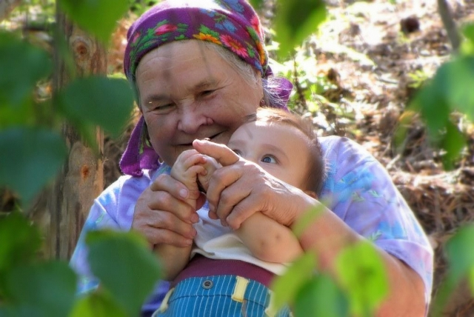  - Выполняйте упражнение вместе с ребёнком, при этом демонстрируя собственную увлечённость игрой. ( При повторном проведении игры дети нередко начинают произносить текст частично, особенно начало и окончание фраз). Постепенно текст разучивается наизусть, дети произносят его целиком, соотнося слова с движением;  - Не ставьте перед ребёнком несколько сложных задач сразу (к примеру, показывать движения и произносить текст). Объем внимания у детей ограничен, и невыполнимая задача может "отбить" интерес к игре;  Терпения, и удача придет!  ПОИГРАЙ СО МНОЮ, МАМА!  